Сэрэмжлүүлэг № 1: Хүнсний аюулгүй байдал — хортой сүү, самар, тос
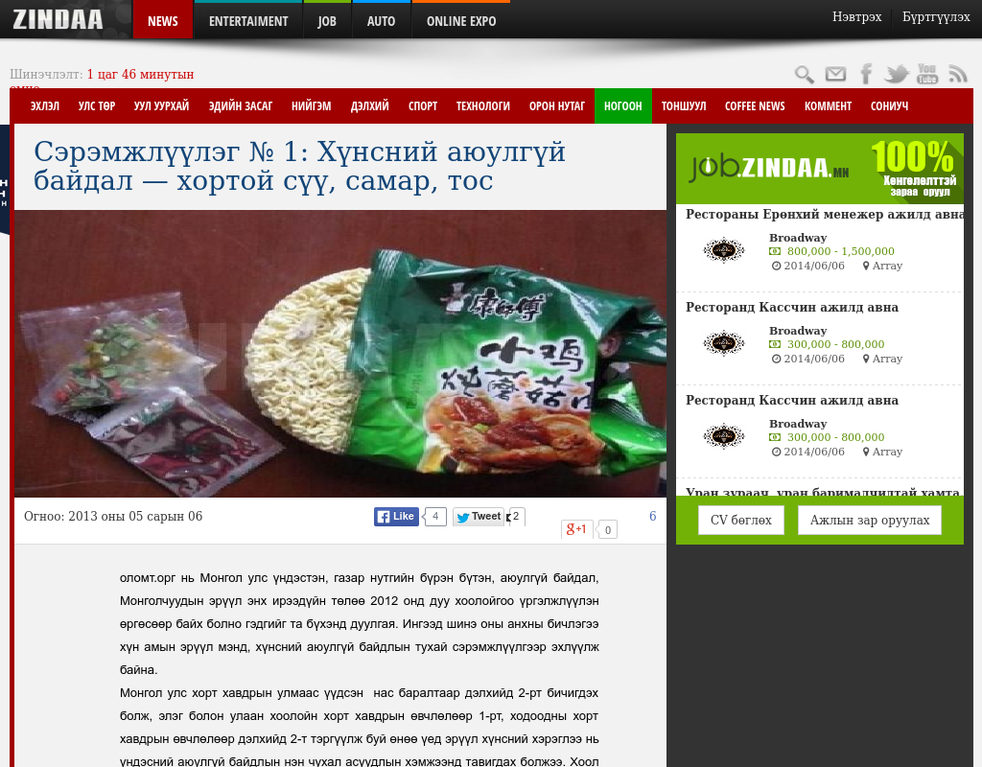

identifier
69d8a904-27d0-449b-97b9-4f808381181f

creator

type
Text

coverage
Mongolia

description

publisher

source
http://news.zindaa.mn/16jn

rights

subject
Mongolia
dairy
nationalism
social media

date
9 Jun 2014 20:55:50

language
Mongolian

format
text/plain

modified
2018-01-11 14:12:43

original filename
zindaa.mn.Seremjluuleg.url

extent
26.0 B

